UNIDAD N.º 1

Tema: “Sociedad – Normas.”
VIVIR EN SOCIEDAD
EL HOMBRE “ANIMAL SOCIABLE”
Así lo definió Aristóteles, filósofo griego del siglo V a. C. con ello quería expresar que la sociabilidad es una de las características esenciales del Ser Humano. Y para enfatizar su pensamiento añadía: “El hombre solo podría vivir en soledad, si fuera bestia o Dios”.
Los animales pueden vivir aislados, ya que Dios los ha dotado desde los primeros momentos de la vida de la capacidad necesaria para obtener por si mismos lo necesario para poder subsistir. El Ser Humano, en cambio, nace desprovisto de todo e incapaz de satisfacer, sin ayuda de los demás, sus necesidades más elementales.
Por definición el hombre es un ser social. Las personas venimos al mundo y permanecemos en el junto con otras personas. La vida humana puede ser solamente una convivencia: vivir con los demás. Es así por distintas razones:
- Psicológicas: las personas necesitamos de los demás para subsistir, para crecer y desarrollarnos. También nos relacionamos con objetos y con la naturaleza en general, pero estas relaciones no bastan para vivir y “ser personas”. Lo que nos da la condición de personas es lo que recibimos y compartimos con otros.
- Biológicas: un bebe necesita cuidados. A diferencia de los animales, los humanos somos indefensos al nacer y requerimos cuidados por bastante tiempo.
- Históricas: desde sus orígenes, los seres humanos han formado grupo, comunidades y sociedades. Hace millones de años empezaron a agruparse para sobrevivir (conseguir alimentos, defenderse del peligro de otros animales y protegerse del frio), y también para vivir bien (sentirse acompañado, expresar los sentimientos y la creatividad). Hoy vivimos en sociedades numerosas y complejas, que emplean técnicas industriales para la producción de alimentos, se organiza a través de complicados sistemas políticos, por ejemplo.
LAS SOCIEDADES HUMANAS
De hecho, todo hombre nace en una primera sociedad que es la FAMILIA. A partir de allí, y durante el resto de su vida, continuara formando parte de las más variadas sociedades: llevara una verdadera existencia grupal, pues desde chico asistirá a la escuela, se inscribirá en clubes, grupos deportivos y culturales, participara en asociaciones vecinales, y al casarse constituirá una sociedad conyugal. También trabajara en oficinas o talleres, integrara sindicatos o uniones laborales, colaborara en obras benéficas, y en muchos casos, tomara parte en cultos religiosos.
Además, integrara necesariamente varias sociedades políticas. Ya que pertenecerá a un determinado municipio o provincia y junto con los restantes habitantes del país, constituirá una determinada nación. La existencia humana sería impensable sin integrar estos grupos sociales, ya que solo en ellos puede desarrollar sus aptitudes naturales y vivir plenamente su existencia.
Todas las sociedades humanas, aunque muy diversas por sus orígenes, fines y organización poseen caracteres comunes que constituyen sus elementos básicos: Sociedad es todo grupo de personas, sujetas a ciertas normas o leyes, dirigidas por una autoridad, con el fin de lograr un bien determinado. Estos elementos, grupo de personas, reglamentos, autoridad y fines, so imprescindibles para la existencia de cualquier sociedad.

NORMAS
Para que la convivencia sea posible las personas necesitamos organizarnos a través de normas que regulen nuestras actividades, que establezcan nuestros derechos y nuestras obligaciones. Una norma señala lo permitido, lo prohibido o lo que es obligatorio. Constituye una regla de conducta, indica lo que "debe ser". Así en general, tiene prevista una sanción para el caso de que la norma no sea cumplida.
En nuestra vida social somos padres, hijos, ciudadanos, usuarios de servicios, electores, etc. y en esos roles realizamos actividades que están regladas por normas de conducta que permiten establecer un cierto orden en la convivencia.
Entre las normas que rigen nuestra vida podemos citar a las:
1. NORMAS SOCIALES o también llamadas costumbres
Las costumbres son hábitos sociales que se realizan con la conciencia de que son compartidos por la comunidad. Las costumbres no emanan necesariamente de una autoridad y no necesitan estar escritas. Determinan, definen y distinguen una comunidad, porque en general expresan lo que cada sociedad considera bueno para ordenar sus relaciones, y por ello acarrean sanciones sociales cuando no son cumplidas, es decir que es el mismo grupo el que de manera implícita puede tener previstas las sanciones.
Así nosotros tocamos la puerta o el timbre de una casa ajena cuando queremos ingresar, es costumbre que así lo hagamos. También saludamos a las personas conocidas: ¿quién ordena que nos saludemos al encontrarnos? nadie, sin embargo, lo hacemos como un hábito que es bien visto por la sociedad. No comemos en general con las manos, como si lo hacen otras culturas, nosotros tenemos la costumbre de comer con utensilios.
Si no cumplimos esas normas, en general somos castigados con el rechazo, con la burla o incluso con el aislamiento por parte de nuestros amigos o por las otras personas.

2. NORMAS MORALES Y NORMAS RELIGIOSAS
Las normas religiosas son dictadas por los diferentes cultos y las normas morales son dictadas por la propia conciencia.
3. NORMAS JURIDICAS
Hay otras reglas de conducta que de alguna manera conocemos, porque regulan nuestra vida diaria en convivencia y sabemos que si no las cumplimos, o las violamos, recibiremos una sanción. Y en este caso, a diferencia de las normas sociales, las sanciones adquieren un peso significativo, aunque variable, pueden ser desde una multa hasta la privación de la libertad (dependiendo de la infracción o delito cometido).
Hablamos en ese caso de normas jurídicas. La norma jurídica es una clase especial de norma, ya que constituye una regla de comportamiento obligatoria creada por autoridad competente para regular las relaciones entre las personas de un Estado.
La norma jurídica es derecho creado por el Estado, obligatorio (coactivo) para todo el grupo humano habitante en él. Así podemos citar las normas que forman el Código Civil, el Código Penal, etc. Estas normas ordenan nuestra vida, nos dicen qué podemos hacer, qué no y qué debemos hacer, y una de su característica fundamental que son COACTIVAS, es decir que debemos cumplirlas sí o sí porque en el caso de que no lo hagamos, el Estado a través de sus órganos autorizados nos aplicará sanciones.
Las normas jurídicas escritas, sistemáticas y ordenadas jerárquicamente. En esa jerarquía hay una norma fundamental que ocupa el lugar más alto en el ordenamiento jurídico y es la Constitución Nacional, denominada norma primaria, así todo el resto de las normas jurídicas deben estar acordes a ella. Por ejemplo, la Constitución Nacional protege la propiedad privada, por lo tanto, no podría existir otra norma, por ejemplo, creada por la Legislatura de la Provincia de San Juan, que permitiera que alguien se apropiara de la propiedad privada de otra persona.

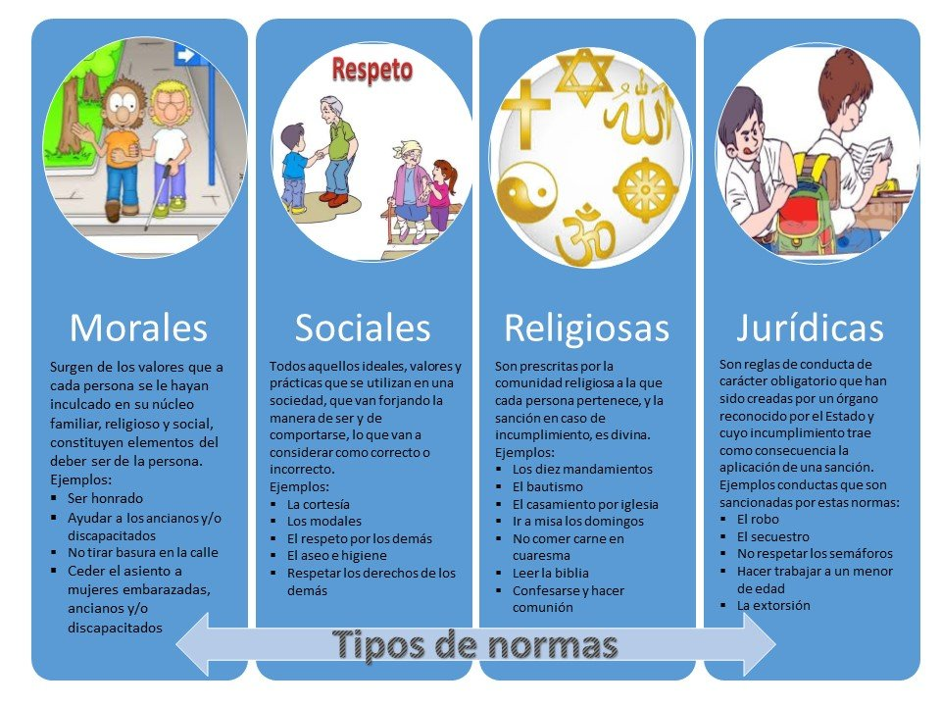
Tema: “CONSTITUCIÓN NACIONAL: PARTES. REFORMAS DE LA CONSTITUCIÓN.”

¿Qué es la Constitución Nacional?

- Es la ley fundamental que organiza a nuestro país.
- Establece la división entre los poderes del Estado.
- Garantiza los derechos y libertades de las personas.
- Es la ley suprema porque las demás leyes son consideradas inferiores y deben respetar a la Constitución.

¿Para qué sirve?

- Para regular la organización y el ejercicio de los poderes del Estado.
- Para asegurarle a cada ciudadano sus derechos.

¿Puede reformarse la Constitución?
Sí, en forma total o parcial.

Para reformar la Constitución es necesario:
- Una ley del Congreso dictada por una mayoría especial que declara que es necesario reformar la Constitución y qué partes se van a modificar.
- Una Convención Constituyente convocada para hacer la reforma. Los integrantes de la Convención Constituyente son elegidos por el pueblo.



PREÁMBULO
Establece los grandes princi pios y objetivos que tuvieron los constituyentes al redactarlo en 1853.
Comprende los valores funda- mentales a los que la sociedad argenti- na debe aspirar: LA PAZ, LA JUSTICIA, LA SOLIDARIDAD, LA LIBERTAD.
PARTE DOGMATICA

Contiene las declaraciones, los derechos y las garantías de los ciudadanos.
Las declara- ciones son los e n u n c i a d o s mediante los cuales se sientan las bases de la organi- zación del país.
PARTE
ORGANICA
Establece la organización del gobierno en tres Poderes de Estado

Tipos de Constituciones

Las constituciones pueden ser escritas o no escritas.

Una constitución es escrita cuando aparece redactada como un documento que establece la organización, la forma de ejercer el poder y los límites del estado.

Cuando no hay un código que reúna todas las disposiciones sobre la organización jurídica del estado, si no que esas leyes o disposiciones se encuentran establecidas en diferentes documentos que en su conjunto, por las costumbres del pueblo, conforman la constitución de un estado, hablamos de constituciones no escritas.

Las constituciones también pueden clasificarse en rígidas y flexibles

Rígidas son aquellas Constituciones que para modificarse establecen un procedimiento más agravado que el procedimiento legislativo ordinario. Según el grado de complejidad del mismo se denominarán rígidas, o bien súper rígidas.
En cambio las constituciones flexibles son aquellas que se modifican mediante el procedimiento legislativo ordinario, lo que significa que una ley del parlamento puede cambiarlas.

EL PREÁMBULO



Tema: “CONSTITUCIÓN NACIONAL: DECLARACIONES DERECHOS Y GARANTIAS.”
- DECLARACIONES, DERECHOS Y GARANTÍAS.

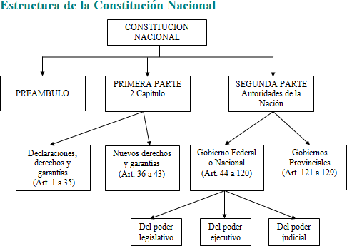


Analizaremos en particular las Declaraciones, Derechos y Garantías Constitucionales

Esquemas y cuadros de apoyo
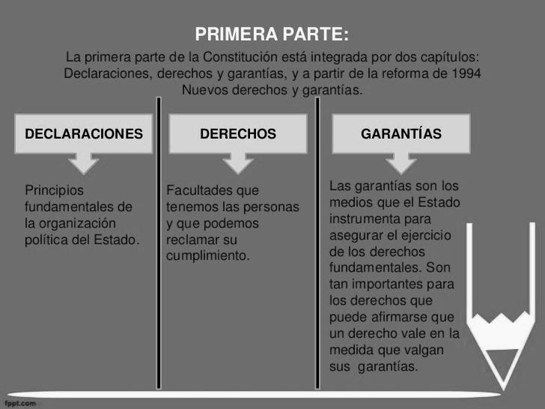

DECLARACIONES



DERECHOS


LOS DERECHOS EN LA CONSTITUCIÓN NACIONAL
Derechos Civiles: Son los Derechos fundamentales para el  desarrollo de la persona humana | Le corresponde a todos los habitante sin importar el lugar de procedencia. | Ejemplo: el derecho a la vida, la libertad de tránsito, derecho a la privacidad, etc.
Derechos Políticos: son los derechos referidos al ejercicio de la ciudadanía y a la  participación política. | Le corresponde a los ciudadanos | Ejemplo: derecho a elegir y ser elegido para ocupar un cargo en el gobierno.
Derechos Sociales, Económicos y Culturales:  Son los referidos a la actividad  del hombre en sociedad | Corresponde a cualquier persona, grupos o asociaciones | El Derecho a trabajar y arecibir un salario digno.

GARANTÍAS

Las garantías constitucionales son mecanismos que establece la Constitución para garantizar el cumplimiento de los derechos de los habitantes de la Nación.

En el artículo 18 de la Constitución Nacional se encuentran garantías referidas a la propiedad privada, al debido proceso (es decir, aquellos procedimientos que se deben llevar a cabo para que una persona sea considerada imputable de un delito).
En la reforma constitucional del año 1994 se introducen los nuevos derechos y garantías; es así que en el artículo 43 de la CN se introduce estas nuevas garantías: Acción de Amparo, Habeas Corpus y Habeas Data. Asimismo, la reforma incorporó varios tratados internacionales de Derechos Humanos; por ejemplo, la Declaración Universal de Derechos Humanos, la Convención Americana de Derechos Humanos, entre otros.

ACCIÓN DE AMPARO
La acción de amparo sirve para proteger tus derechos fundamentales en situaciones donde es urgente tener una decisión judicial.
¿Qué es una acción de amparo?
Un pedido que le haces al juez para defender tus derechos fundamentales.
Los derechos fundamentales son los derechos más importantes de una persona.
Algunos derechos fundamentales son:
El derecho a la vida.
El derecho a la salud.
El derecho a trabajar.
HÁBEAS CORPUS
El hábeas corpus es un procedimiento que protege tu libertad cuando es amenazada de forma ilegal por una autoridad o si estás en una cárcel y se agravan tus condiciones de encierro.
¿Para qué sirve un hábeas corpus?
Para que llegues a una rápida solución judicial cuando tu libertad física se ve amenazada, atacada o restringida de forma ilegítima por una autoridad pública.
¿Cuándo puedo iniciar un hábeas corpus?
Podes usar el procedimiento del hábeas corpus:
Si una autoridad pública, que no tiene una orden escrita de detención, amenaza o limita tu libertad física.
Si sos una persona alojada en una cárcel, comisaría u otra repartición y agravan ilegítimamente las condiciones de tu privación de libertad.

HABEAS DATA
La ley de protección de datos personales o hábeas data te protege si tus datos de identidad, de salud o de crédito son usados sin tu consentimiento.
¿Qué son los datos personales?
Es información sobre personas físicas o jurídicas. Puede ser cualquier tipo de información: datos de identidad, de domicilio, de deudas, etc.
¿A qué datos se refiere la ley de datos personales?
A los datos personales guardados en archivos, registros, bancos de datos públicos o privados y que están guardados para dar informes.

